**首先讀檔，確定圖片能正常顯示**

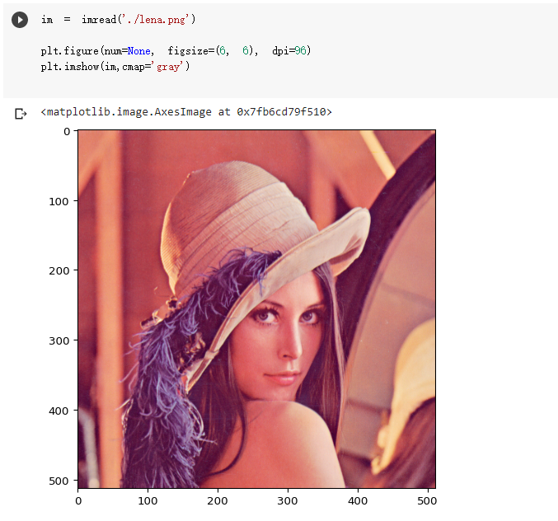

**將圖片轉為256*256灰階，方便後續處理**

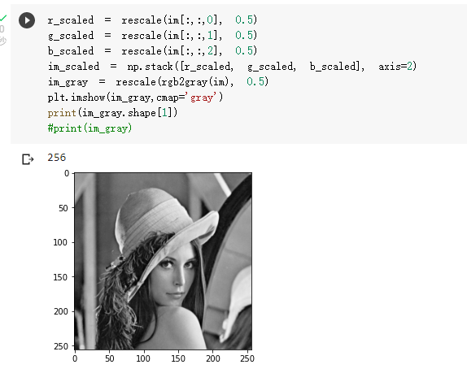

**求出一階微分(Sobel Filter)，Sobel Filter的部分分別取出水平跟垂直再相加**

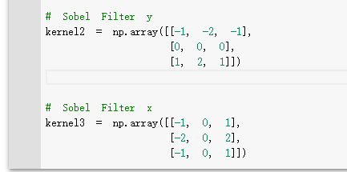

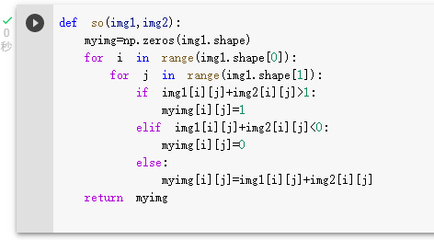

**求出二階微分(Laplacian mask) 這邊使用基礎版 ([0,-1,0]**

**[-1,4,-1]**

**[0,-1,0])**

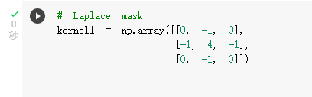

**以下為一階跟二階的執行結果，沒特別再做Padding所以變成254*254**

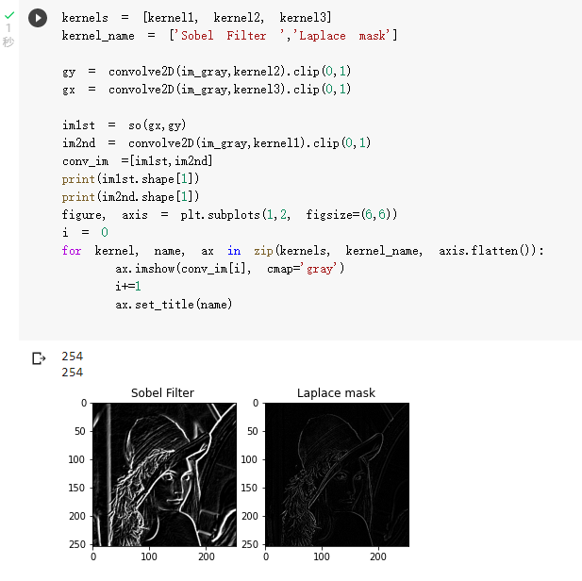

**前面用到的Convolution方法**

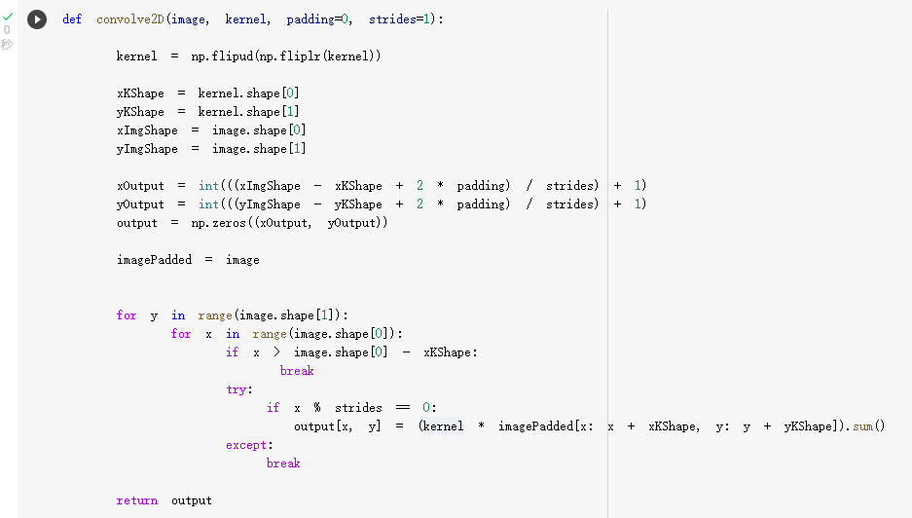

**再拓展成RGB**

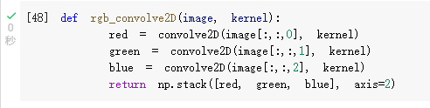

**將一階微分的結果作Mean Filter和正規化**

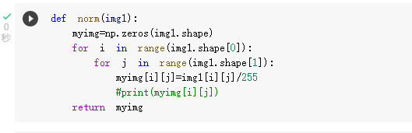

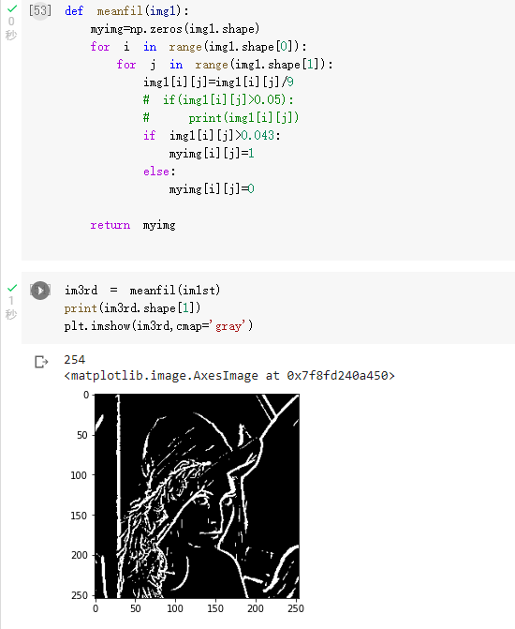

**再將二階微分結果跟上面做完Mean Filter的結果(unsharp mask)相乘**

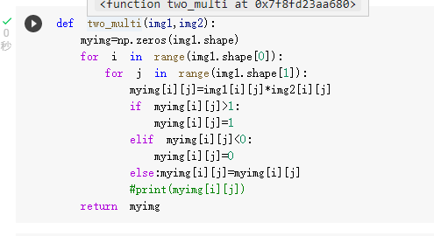

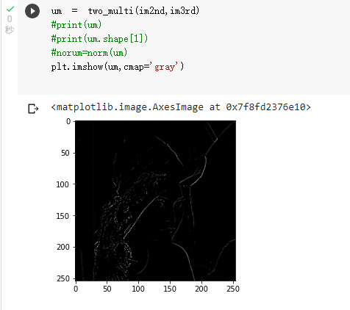

**最後再分別以此結果對灰階圖和彩色圖做unsharp masking**

